**BUG 1**

Kullanıcı: Akın GÜRDAL  
Ortam: XXX  
Hata Nedeni: Yazılım Kod Problemi

Cihaz bilgisi: ANDROID XXX

OS Versiyonu: 10.1

APK Sürüm bilgisi: XXX

Hatanın Görüldüğü Senaryo: XXX  
Etkilenen Senaryo Sayısı: X  
Tarih: 06-08-2021 21:14:00

Öncelik: Yüksek Tür: Bug

Hata Alınan Adım: Screenshot:

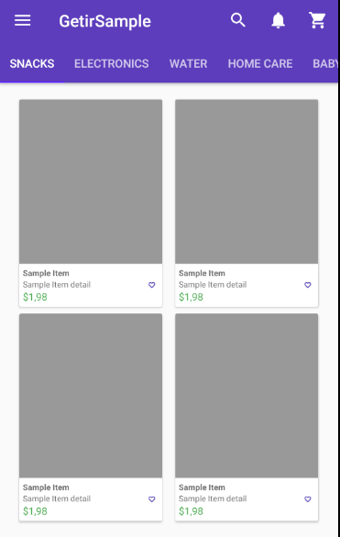

Açıklama:

1. Getir uygulamasına login olunur.
2. Anasayfada , ürenlerin bilgisi ve fotoğrafları görülür.

* Bu adımda ürünlerin fotoğrafları gözükür durumda değildir.

**BUG 2**

Kullanıcı: Akın GÜRDAL  
Ortam: XXX  
Hata Nedeni: Yazılım Kod Problemi

Cihaz bilgisi: ANDROID XXX

OS Versiyonu: 10.1

APK Sürüm bilgisi: XXX

Hatanın Görüldüğü Senaryo: XXX  
Etkilenen Senaryo Sayısı: X  
Tarih: 06-08-2021 21:18:00

Öncelik: Yüksek Tür: Bug

Hata Alınan Adım: Screenshot:

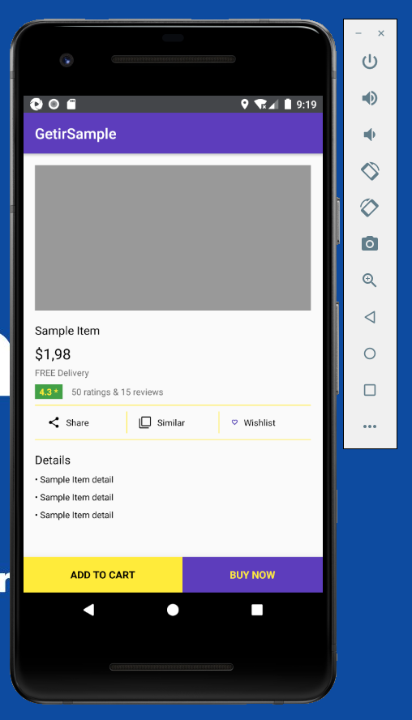

Açıklama:

1. Kullanıcı, işe alım ekranlarını geçmelidir
2. Kullanıcı ana sayfanın var olup olmadığını kontrol eder
3. Kullanıcı soldaki menüyü açar
4. Kullanıcı "Bebek Bakımı" kategorisine gider
5. Kullanıcı üçüncü ürün ayrıntısını açar
6. Kullanıcı, ürünün fiyatını statik olarak kontrol eder
7. Kullanıcı kategori detay sayfasına geri döner

* Senaryo bu adımda fail almaktadır. Sayfalar arasında geri butonu mevcut değildir.